РЕЧЕВЫЕ СООБЩЕНИЯ И ПОРЯДОК ДЕЙСТВИЙ НАСЕЛЕНИЯ ПО СИГНАЛАМ ГРАЖДАНСКОЙ ОБОРОНЫ

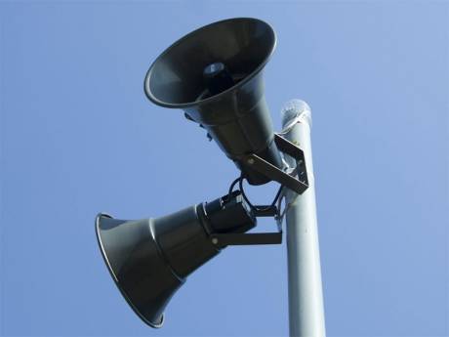
Доведение сигналов гражданской обороны осуществляется путем подачи предупредительного сигнала «ВНИМАНИЕ ВСЕМ!», предусматривающего включение сирен, прерывистых гудков и других средств громкоговорящей связи с последующей передачей речевой информации.
Необходимо включить телевизор, радиоприемник, репродуктор радиотрансляционной сети и прослушать сообщение о нижеперечисленных сигналах.
Сигнал «ВОЗДУШНАЯ ТРЕВОГА»
Сигнал предупреждает население о непосредственной угрозе нападения противника.

Текст сообщения: «Внимание! Внимание! Внимание! Говорит _______________________. Граждане! Воздушная тревога! Воздушная тревога!».
Порядок действий: отключить электроприборы, газ, воду, погасить огонь в печах, плотно закрыть окна. Взять документы, средства индивидуальной защиты, запас продуктов и воды. Предупредить соседей, а при необходимости, оказать помощь больным и престарелым выйти на улицу. Пройти в закрепленное защитное сооружение или простейшее укрытие. Соблюдать спокойствие и порядок. Следить за передаваемыми сообщениями.
Сигнал «ОТБОЙ ВОЗДУШНОЙ ТРЕВОГИ»
Сигнал извещает население о том, что непосредственной угрозы нападения противника больше нет.
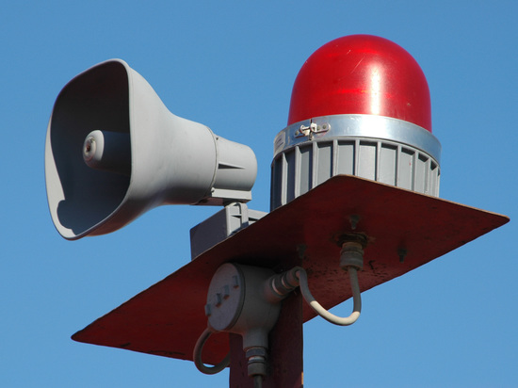
Текст сообщения: «Внимание! Внимание! Внимание! Говорит ________________________. Угроза нападения с воздуха миновала, отбой воздушной тревоги!».
Порядок действий: всем вернуться к местам работы или проживания, оказать помощь больным и престарелым. Быть в готовности к возможному повторному нападению противника. Всегда иметь при себе средства индивидуальной защиты. Следить за передаваемыми сообщениями.
Сигнал «ХИМИЧЕСКАЯ ТРЕВОГА»
Сигнал предупреждает население о срочной необходимости принять меры защиты от химически опасных веществ.
Текст сообщения: «Внимание! Внимание! Внимание! Говорит _____________________. Граждане! Возникла непосредственная угроза химического заражения!».

Порядок действий: отключить электроприборы, газ, воду, отопительные приборы. Взять документы. Плотно закрыть окна, отключить вытяжку, обеспечить герметизацию помещений, а также продуктов питания и воды.
Привести в готовность средства индивидуальной защиты, держать их постоянно при себе, по команде «Химическая тревога», надеть противогазы и укрыть детей в защитных детских камерах. Для защиты поверхности тела от химического заражения использовать спортивную одежду, комбинезоны и сапоги. При себе иметь пленочные полимерные накидки, куртки или плащи.
Оповестить соседей, оказать помощь больным и престарелым. Меньше находиться на открытой местности. Оставаться в герметичном помещении или укрыться в закрепленном защитном сооружении. Следить за передаваемыми сообщениями.
Сигнал «РАДИАЦИОННАЯ ОПАСНОСТЬ»
Сигнал подается с целью предупредить население о необходимости принять меры защиты от радиоактивных веществ.
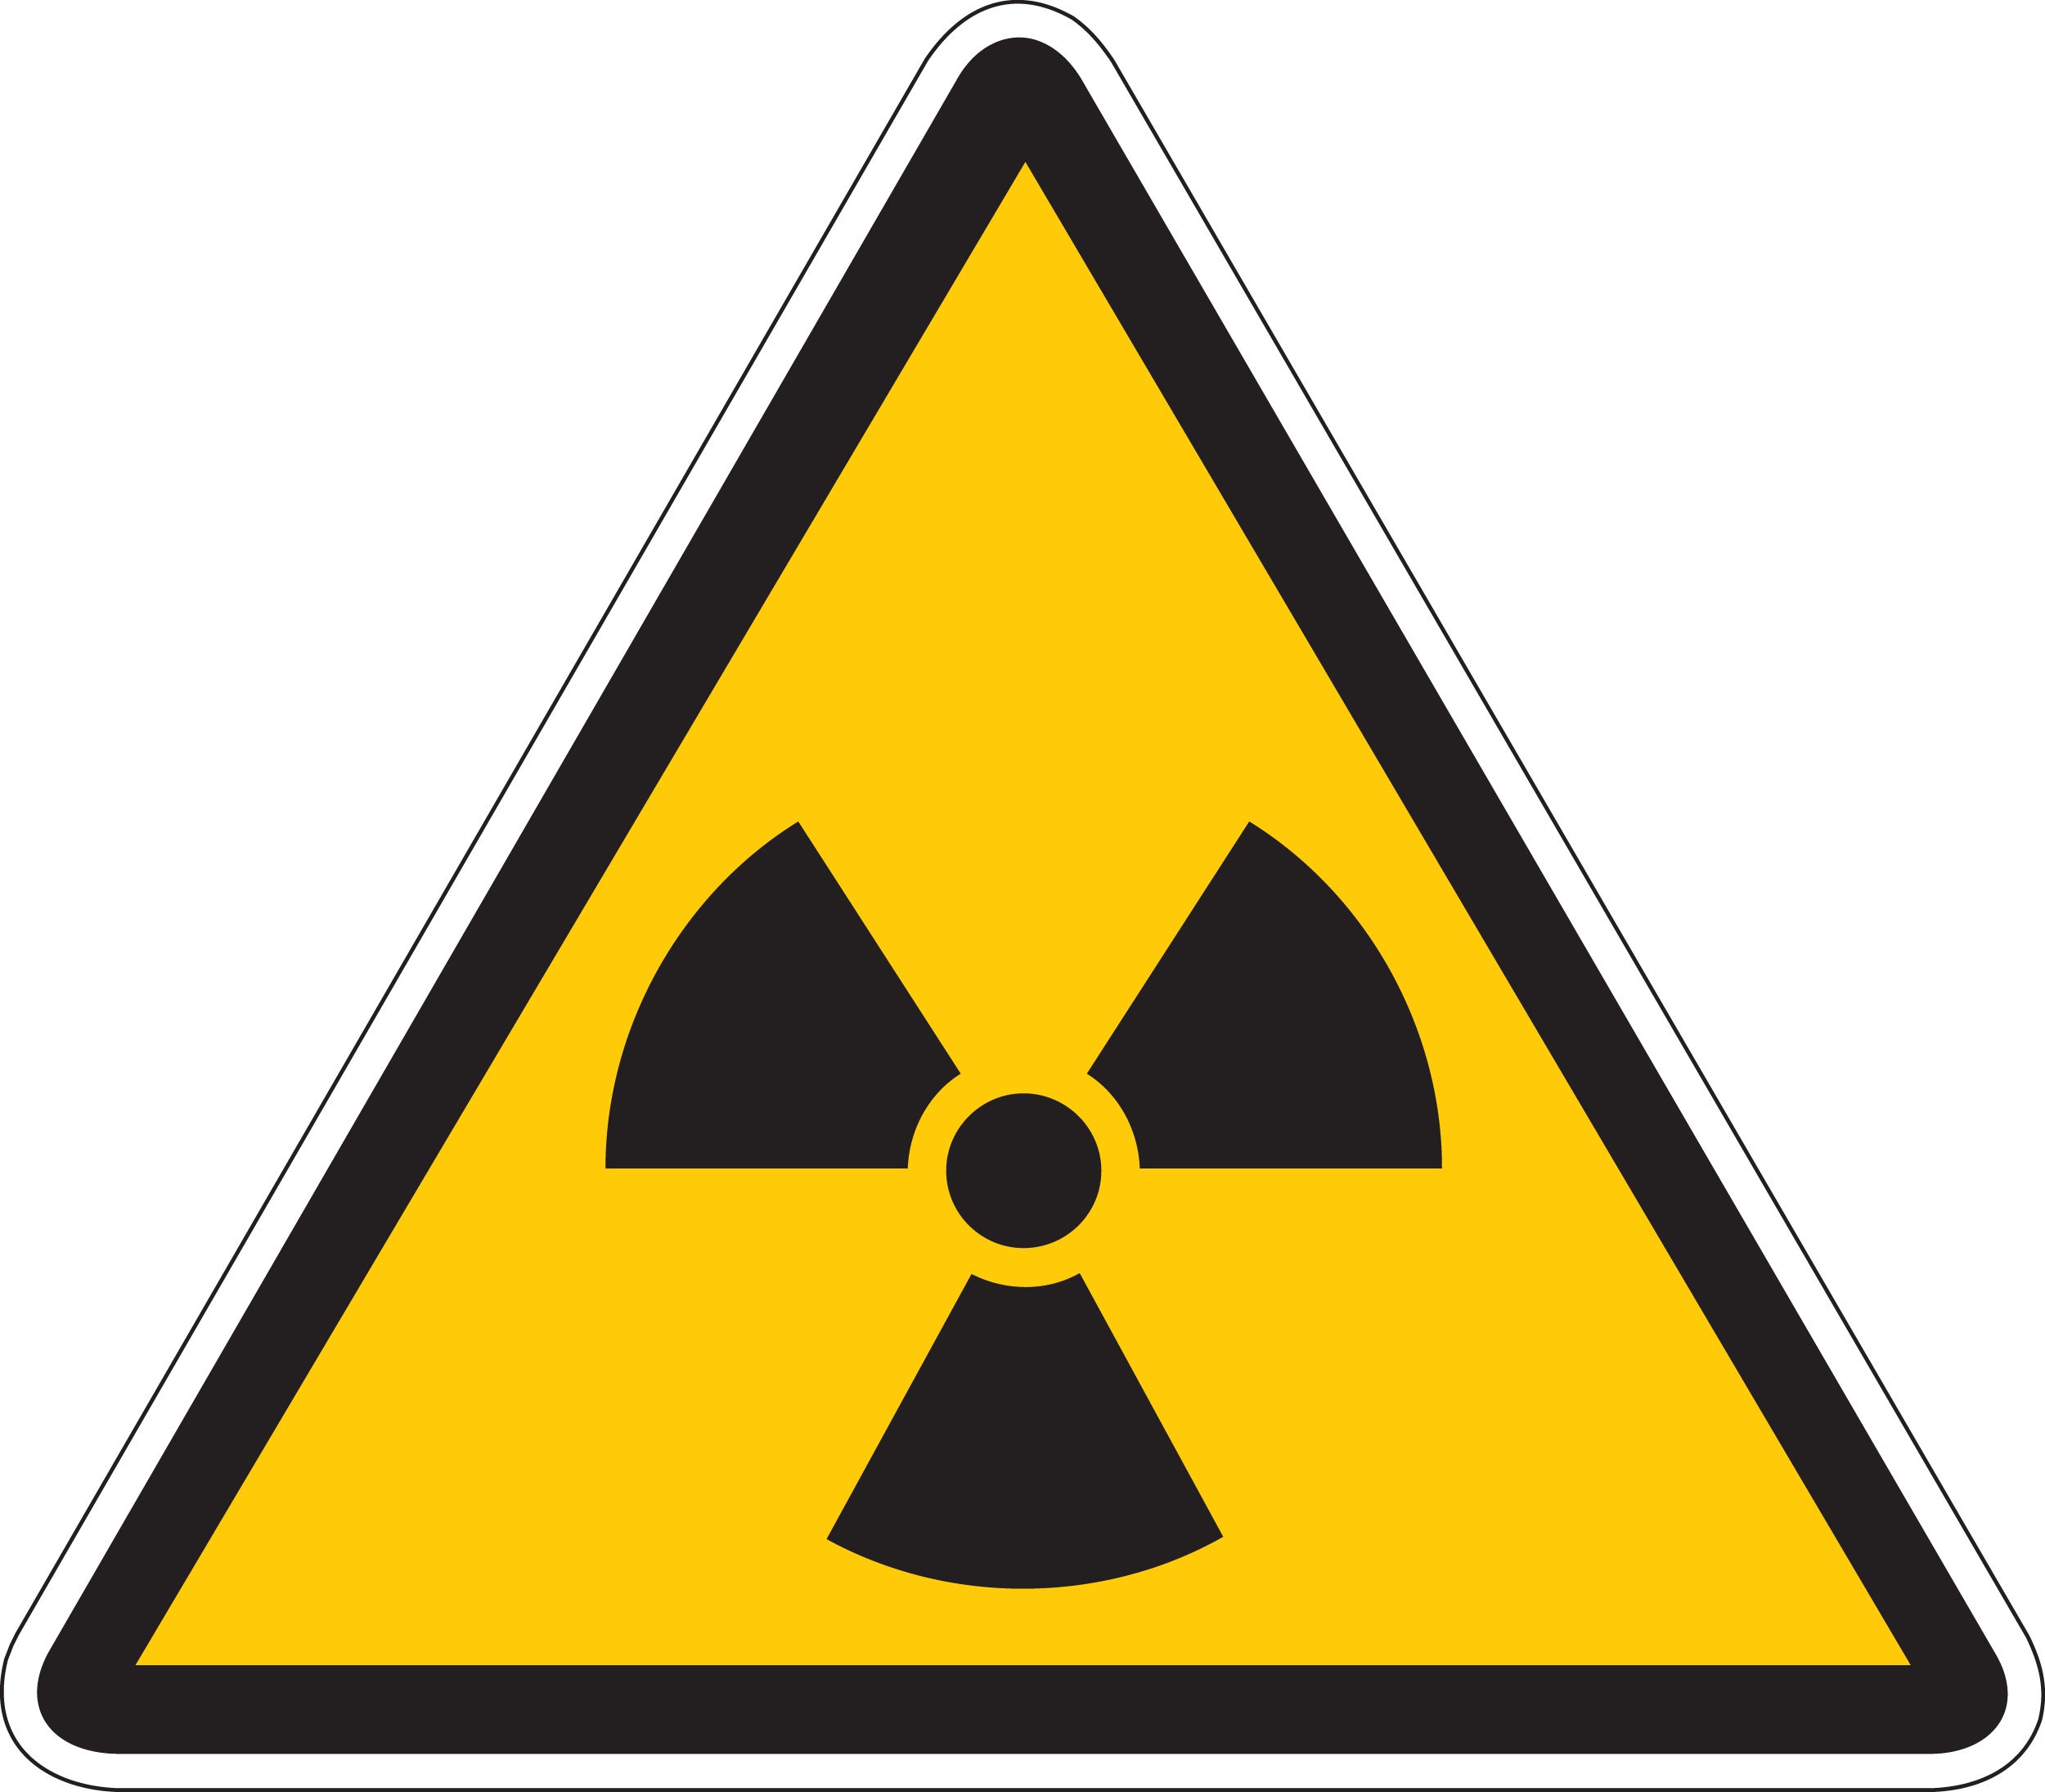
Текст сообщения: «Внимание! Внимание! Внимание! Говорит ________________________. Граждане! Возникла непосредственная угроза радиоактивного заражения!».
Порядок действий: отключить электроприборы, газ, воду, отопительные приборы. Взять документы. Плотно закрыть окна, отключить вытяжку, обеспечить герметизацию помещений. Создать запас продуктов питания, используя исключительно консервированные и хранящиеся в герметичных упаковках, подвалах и погребах продукты. Принять йодистый препарат.
Привести в готовность средства индивидуальной защиты, держать их постоянно при себе, они применяются по команде «Радиационная опасность». Для защиты поверхности тела от заражения радиоактивными веществами использовать спортивную одежду, комбинезоны и сапоги. При себе иметь пленочные полимерные накидки, куртки или плащи.
Оповестить соседей, оказать помощь больным и престарелым. Меньше находиться на открытой местности. Оставаться в герметичном помещении или укрыться в закрепленном защитном сооружении. Следить за передаваемыми сообщениями.
Сигнал «УГРОЗА КАТАСТРОФИЧЕСКОГО ЗАТОПЛЕНИЯ»*
Сигнал подается при угрозе разрушения гидротехнического сооружения несущего катастрофическое затопление населенных пунктов в течение ближайших 1-4 часов.

Текст сообщения: «Внимание! Внимание! Внимание! Говорит _____________________. Граждане! Возникла непосредственная угроза катастрофического затопления!».
Порядок действий: отключить электроприборы, газ, воду. Срочно собрать необходимые вещи, документы, деньги, ценности, продукты питания. Сообщить своим близким, соседям. Оказать помощь больным и престарелым людям. Следовать на ближайший сборный эвакуационный пункт или занять верхние этажи дома до прибытия помощи. Следить за передаваемыми сообщениями.
Примечание: Зона катастрофического затопление может образоваться в результате разрушения Гилевского гидроузла на реке Алей в Локтевском районе Алтайского края.

